Tematický blok č. 8 JARO
Velikonoce
Třída: Motýli
Hlavní cíl: Cílem tohoto bloku je seznámení se s velikonočními tradicemi.

Na konci tohoto období (4 týdny blok Jaro) děti obvykle zvládnou:
- Napodobí pohyb zvířat podle vzoru.
- Pojmenují co se děje v přírodě na jaře.
- Rozloží slovo na slabiky.
- Rozliší zvuky domácích zvířat.
- Sledují změny v přírodě na jaře – vycházka.
- Jsou citlivé ve vztahu k živým bytostem, k přírodě.
- Těší se z hezkých zážitků spojených s velikonočními svátky.
- Znají alespoň jednu jarní píseň.
- Poznají a pojmenují základní jarní rostliny.
- Poznají domácí zvířata a jejich mláďata, znají užitek.
- Znají tradiční velikonoční zvyky.

Milí rodiče,
tento materiál Vám poslouží v přípravě předškoláků na školní docházku či k distanční výuce pro předškoláky z důvodu uzavření naší mateřské školy z vládního nařízení. Distanční výuka se stala součástí školského zákona, a to i v mateřských školách. Děti s povinnou předškolní docházkou jsou povinny tuto výuku plnit. Je to způsob výuky, který probíhá na dálku v době, kdy jiné formy výuky jsou znemožněny nebo omezeny pro různé krizové situace. V našem případě z vládního nařízení uzavření MŠ z důvodu Covid 19.
Naleznete zde úkoly pro předškoláky a dále i několik tipů, jak u předškolních dětí rozvíjet jednotlivé oblasti: řeč, sluch, motoriku atd. Vše je voleno s ohledem na oblasti rozvoje dětí dle RVP pro předškolní vzdělávání. Z pracovních listů zvolte alespoň 3 a z nabídky aktivit si vyberte minimálně dvě.

Básnička na tento týden:
Tradiční koledu „Hody, hody, doprovody…“
určitě znáš. Co se zkusit letos naučit nějakou novou? Třeba tuto? Nebo alespoň její část.

Hody, hody, doprovody,
já jsem malý zajíček,
utíkal jsem podle vody,
nesl kopu vajíček.

Potkala mě koroptvička,
chtěla jedno červené,
že mi dá lán jetelíčka
a já řekl ne, ne, ne!

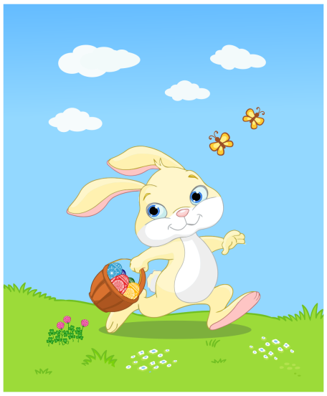

Tipy na činnosti s rodiči:
Rozumové činnosti:
Blíží se Velikonoce, svátky jara.
Příloha č. 1:
Prohlédni si obrázky a přečti si s maminkou o velikonočních zvycích a tradicích.
Podívej se na pohádku Chaloupka na vršku – Jak se pomlázky ztratily.
https://www.youtube.com/watch?v=_4qngXTIYjA&list=PLTHuqoc0y_Xyq05LPMvVs-IATL3ioiZuJ&index=5
V pohádce je mnoho velikonočních zvyků, které se už dnes tolik nedodržují (např. řehtání – někde se ale stále řehtá, jako třeba v Polabí).
Povídej si s maminkou, jaké velikonoční zvyklosti dodržujete vy ve vaší rodině a jaké se dodržují ve vašem okolí. Už se těšíš na pečení beránka a na barvení vajíček? Umí tvůj tatínek nebo dědeček uplést pomlázku? Budete s maminkou sít i velikonoční osení? Určitě rád/a pomůžeš mamince i při úklidu a s výzdobou

Hudební činnosti:
Zazpívej si jarní písničku „Vozilo se na jaře“nebo si ji jen poslechni.
Sluníčko venku krásně hřeje, projíždí se ve svém zlatém kočáře a Ančička by ráda věděla, kam se to na jaře vydalo:
https://www.youtube.com/watch?v=rW7yILVAvgc
Najděte doma šátek a zatančete si na písničku s Ančičkou společně. Vyjádřete hudbu pohybem. Je písnička pomalá nebo rychlá?

Hrubá motorika:
Tento týden budeš mít za úkol se pořádně proběhnout venku. Jarní počasí k tomu úplně vybízí. Vyber si nějaký hezký a slunečný den a vyběhni. Můžeš si zahrát s maminkou nebo tatínkem na honěnou jako zajíček nebo se jen tak proskotačit.

Výtvarné a pracovní činnosti: (příloha č. 9, č. 10 a č. 11)
Vystřihni sám/a nebo s pomocí obrázek beránka podle šablony a papírové proužky podle vzoru. Teď bude tvým úkolem udělat beránkovi krásnou huňatou srst. Papírové proužky natoč na tužku nebo pastelku – vzniknou ti kudrlinky a ty nalep beránkovi na tělo. Můžeš mu vybarvit hlavu, nohy a kopýtka. Pokud zezadu přilepíš špejli, půjde beránek zapíchnout do osení nebo do květináče. Nebo mu nakresli louku a pošli ho na pastvu.
Místo kudrlinek z papíru lze použít vatu, vlnu, zmačkané kuličky z papíru, z papírových kapesníčků a podobně.

Pracovní listy: (viz. přílohy)
Rozumové činnosti: (příloha č. 2)
Možná budeš pomáhat mamince sít osení. Co takové osení potřebuje, aby hezky rostlo (vodu, teplo, sluníčko…)? Budeš se o něj s pomocí rodičů starat, aby bylo na Velikonoce krásně zelené, aby sis do něj mohl/a položit malované vajíčko nebo třeba zapíchl/a beránka, kterého jsi vyrobil/a?
Podobný úkol je v příloze č. 2 – nastříhej obrázky a poskládej, nalep je za sebou tak, jak rostlinky rostou.

Předmatematické schopnosti : (příloha č. 3)
Na obrázku jsou slepičky a vylíhlá kuřátka. Z kolika vajíček se kuřátka vylíhla? Vajíčka ke slepičce dokresli. Kterých je nejvíce a kterých nejméně?

Grafomotorika: (příloha č. 4, č. 5)
Vyber si velikonoční zajíčky nebo beránky a dokresli – zajíčkům pelíšky a beránkům kudrlinky podle vzoru. Nezapomeň na správný úchop pastelky.

Zrakové vnímání: (příloha č. 6 a č. 7)
Slepičce se pomíchala vajíčka, kolik jich dokážeš obtáhnout? Pokud si pomůžeš barevnými pastelkami, půjde ti to lépe. Máš na výběr dvě obtížnosti.

Skládání celku z částí: (příloha č. 8)
Vybarvi si připravenou kraslici, poté ji podle čar rozstříhej nebo popros o rozstříhání maminku či tatínka. Takto „rozbitou“kraslici“ zase poskládej a slep dohromady.

Pusť se s maminkou do práce a pak tě čeká slíbená…

